**点云特征分析软件**

**使用手册**

**目 录**

1.系统综述 1

2.系统操作 2

2.1文件 2

2.1.1 打开 2

2.1.2 最近打开 3

2.1.3 清空 4

2.1.4 保存 4

2.1.5 全部关闭 5

2.1.6 退出 5

2.2查询浏览 5

2.2.1 全局缩放 6

2.2.2设置以对象为中心透视图 6

2.2.3拾取旋转中心 7

2.2.4自动拾取旋转中心 7

2.2.5设置轴是否可见 7

2.2.6缩放至屏幕中心 8

2.2.7拾取点信息 8

2.2.8 坐标导出标量字段 10

2.2.9 分割 11

2.2.10 合并点云 12

2.2.11 多视图 13

2.3点云分析 16

2.3.1 根据网格生成点云 16

2.3.2 计算点云与点云距离 17

2.3.3 计算点云与格网之间距离 20

# 1.系统综述

点云特征分析软件利用C++语言编写底层算法，利用Qt搭建整体框架；通过数据库树对多种文件进行管理，实现已加载文件的层次化管理；利用OpenGL对点云数据进行可视化渲染。软件主要模块包括文件、浏览查询、特征分析、3D视图；软件支持点云的多种主流格式的加载浏览，可进行多视角切换与缩放；软件支持单点属性信息查询、两点距离计算和三点角度与面积计算；可根据不同特征和不同属性进行可视化渲染；软件支持高程、GPS时间、强度等属性的统计分析、最小二乘拟合、RANSAC拟合、主成分分析和聚类分析等。

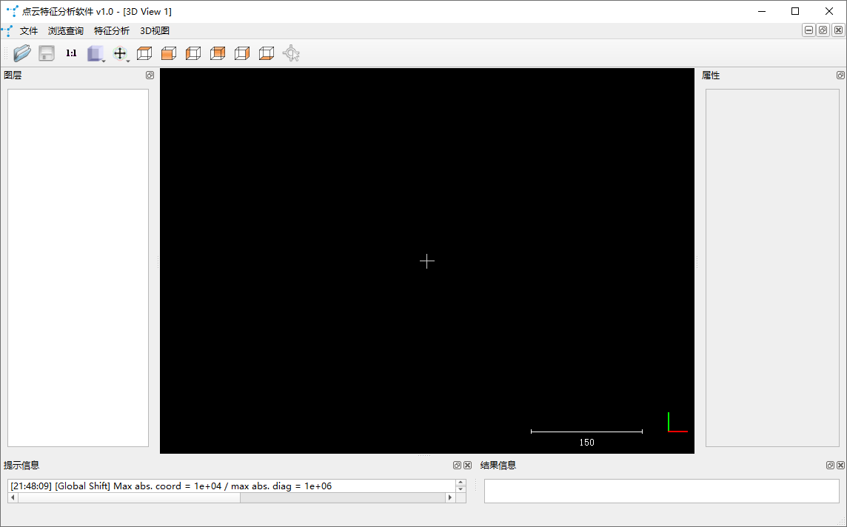

# 2.系统操作

## 2.1文件

本章主要介绍点云文件与其他三维数据文件的管理。

主要内容包括：

* 打开
* 最近打开
* 清空
* 保存
* 全部关闭
* 退出

### 2.1.1 打开

单击【文件→打开】，弹出如下对话框。

（1）选择需要打开的点云或其他三维数据文件，点击“打开”按钮。

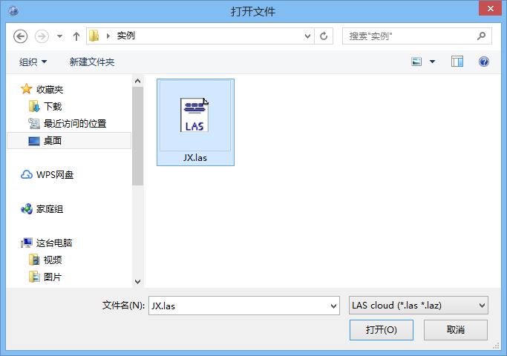

支持下列点云文件和其他三维数据文件格式：

Binary cloud（*.bin）；ASCII cloud（*.txt、*.asc、*.neu、*.xyz、*.pts、*.csv）；LAS cloud（*.las、*.laz）；E57 cloud（*.e57）；PTX cloud（*.ptx）；OBJ mesh（*.obj）；PLY mesh（*.ply）；VTK mesh（*.vtk）；STL mesh（*.stl）；OFF mesh（*.off）。

（2）设置平移与缩放因子参数。

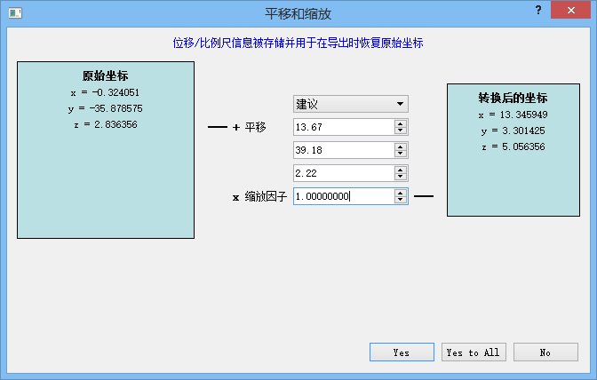

（3）点云读取进度条提示。

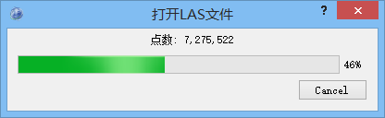

（4）打开点云效果图。

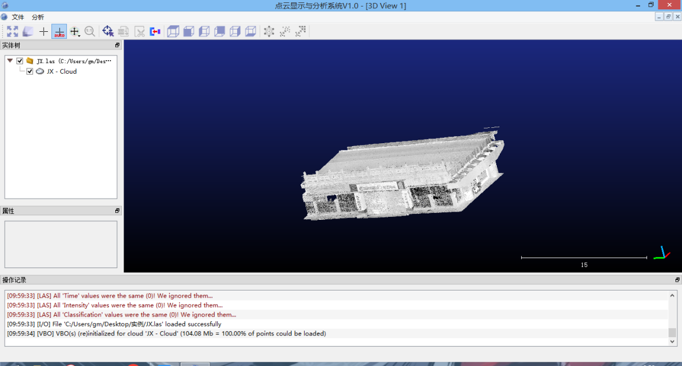

### 2.1.2 最近打开

单击【文件→最近打开】，选择最近打开的文件路径，可直接加载到软件中显示。

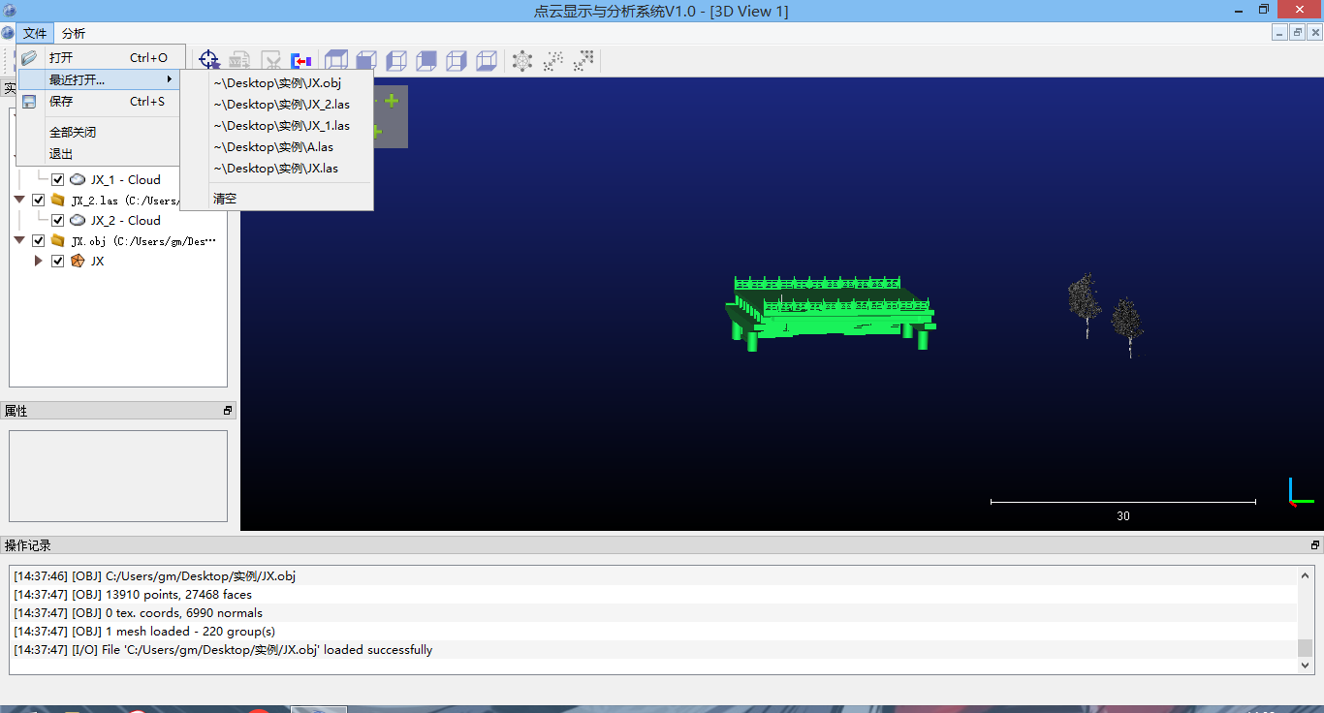

### 2.1.3 清空

单击【文件→最近打开→清空】，全部清空最近打开的文件路径。

### 2.1.4 保存

在实体树目录下选择需要保存的点云或其他三维数据图层，单击【文件→保存】，弹出如下对话框，设置保存路径与格式，点击“保存”按钮，然后提示“保存成功”即可。

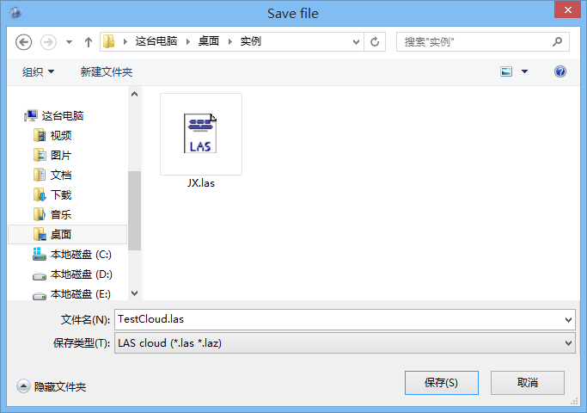

### 2.1.5 全部关闭

单击【文件→关闭全部】，系统会提示是否要删除所有加载的实体，选择“Yes”后删除所有加载的实体，选择“No”后取消当前操作。

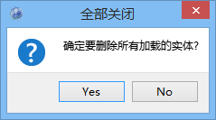

### 2.1.6 退出

单击【文件→退出】，系统会提示是否退出，选择“OK”后退出系统；选择“Cancel”后取消当前操作。

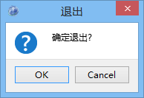

## 2.2查询浏览

本章主要介绍浏览地图文档的功能，包括地图操作、要素查询等功能。

主要功能如下：

* 全局缩放
* 设置以对象为中心透视图
* 拾取旋转中心
* 自动拾取旋转中心
* 设置轴是否可见
* 缩放至屏幕中心
* 拾取点信息
* 坐标导出标量字段
* 分割
* 合并点云
* 多视图

### 2.2.1 全局缩放

在工具栏中单击按钮，缩放地图至全图范围显示。默认情况是活动窗口内所有数据的范围。

**缩放前：**

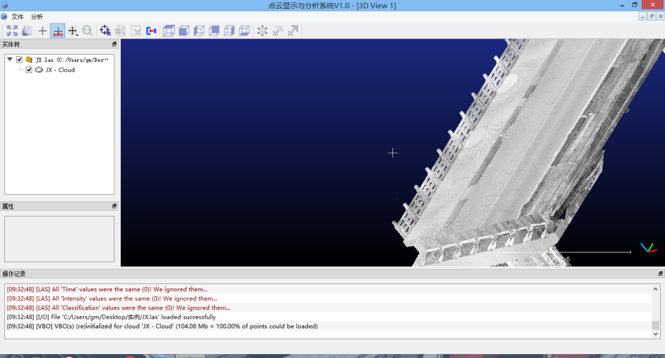

**缩放后：**

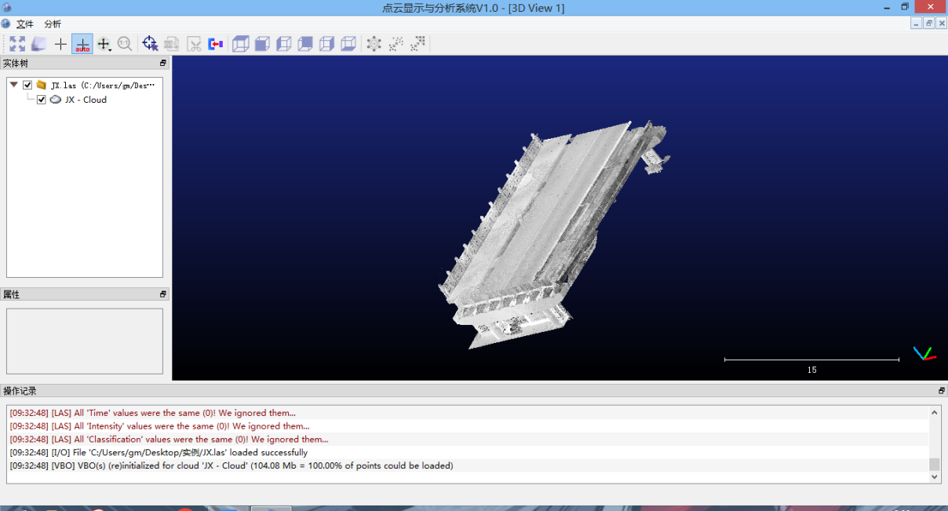

### 2.2.2设置以对象为中心透视图

为当前3D视图设置以对象为中心的透视图。

### 2.2.3拾取旋转中心

在工具栏中单击按钮，然后自定义选择点云上的任意点作为视图旋转中心点（再次点击按钮表示取消）。

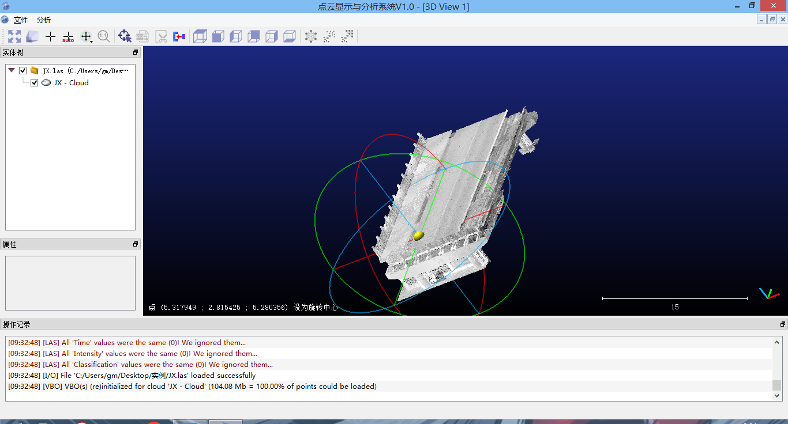

### 2.2.4自动拾取旋转中心

在工具栏中单击按钮，系统会自动计算出点云的几何中心点作为旋转中心。

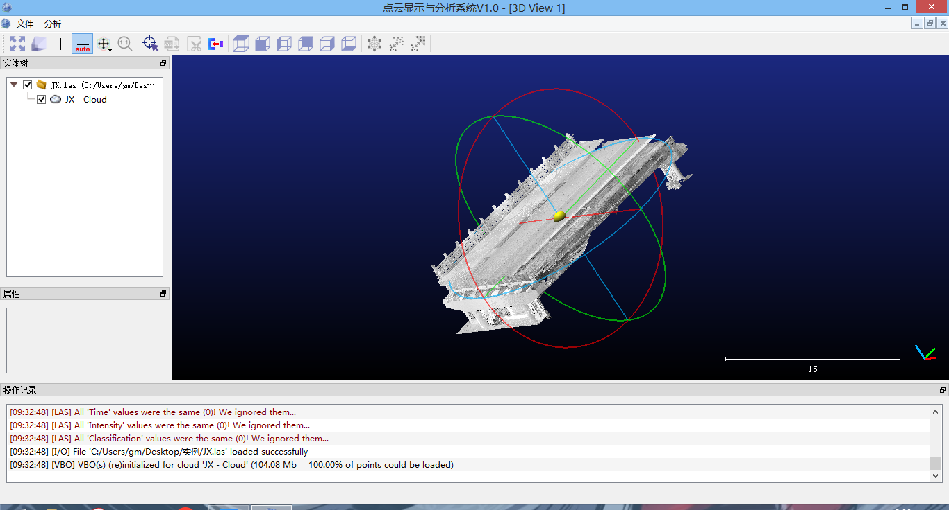

### 2.2.5设置轴是否可见

在工具栏中点击按钮进入下拉菜单。在下拉菜单中有三个功能：

（1）【显示轴】地图窗口中会一直显示旋转轴。

（2）【只在旋转时显示轴】地图窗口中只有在执行视图旋转操作时显示旋转轴，其他情况不显示。

（3）【不显示】隐藏旋转轴，任何情况都不显示旋转轴线。

### 2.2.6缩放至屏幕中心

在工具栏中点击按钮，将点云缩放至屏幕窗体中心区域显示。

**缩放前：**

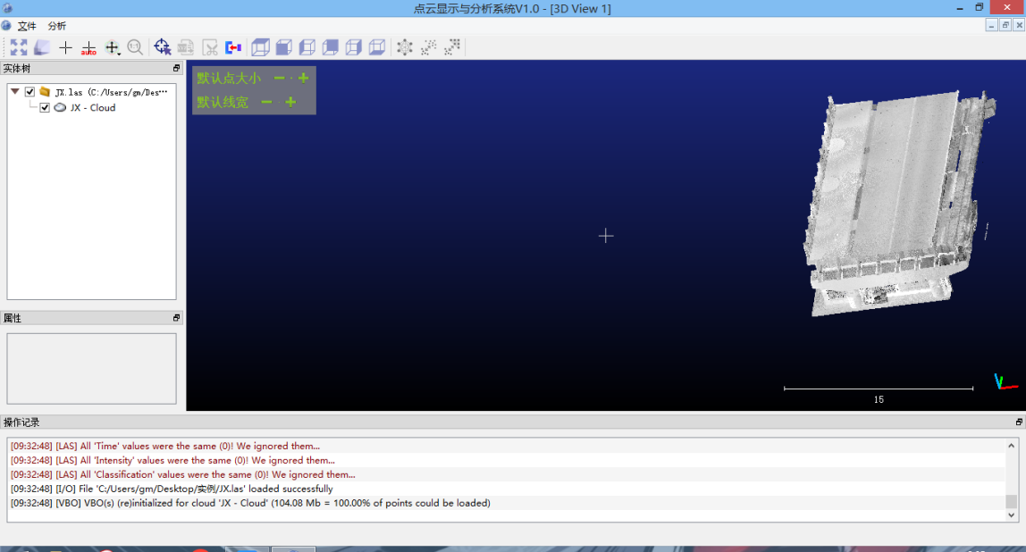

**缩放后：**

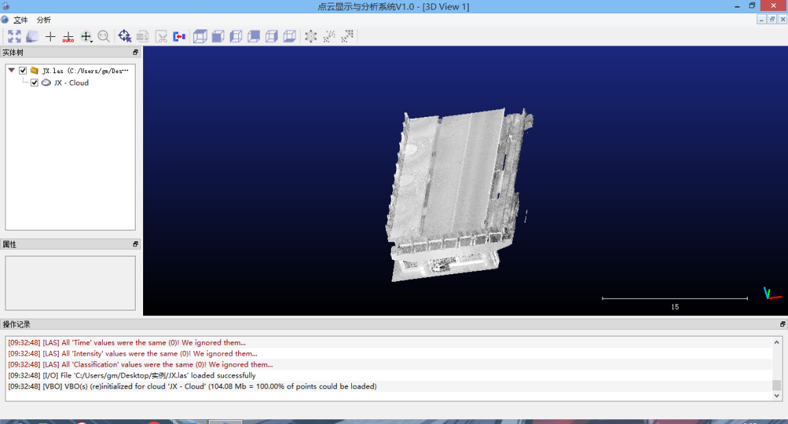

### 2.2.7拾取点信息

在工具栏中点击按钮，屏幕中弹出工具条：

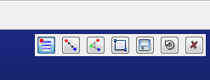

（1）单击，任意选择图上点，进行点信息查询。

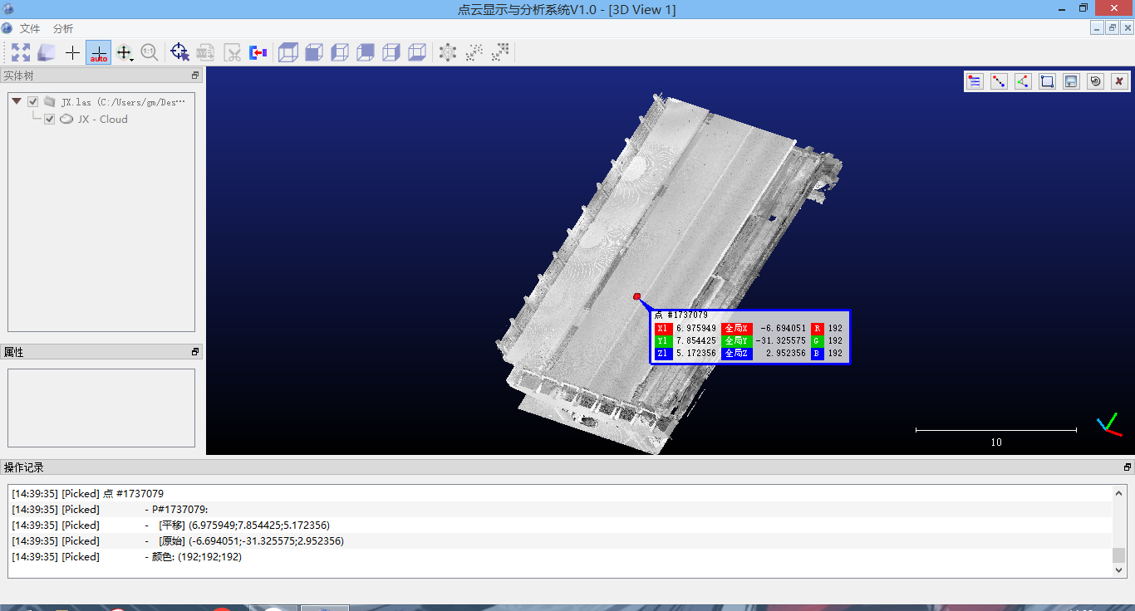

（2）单击，选择图上两点生成一条直线，显示长度等信息。

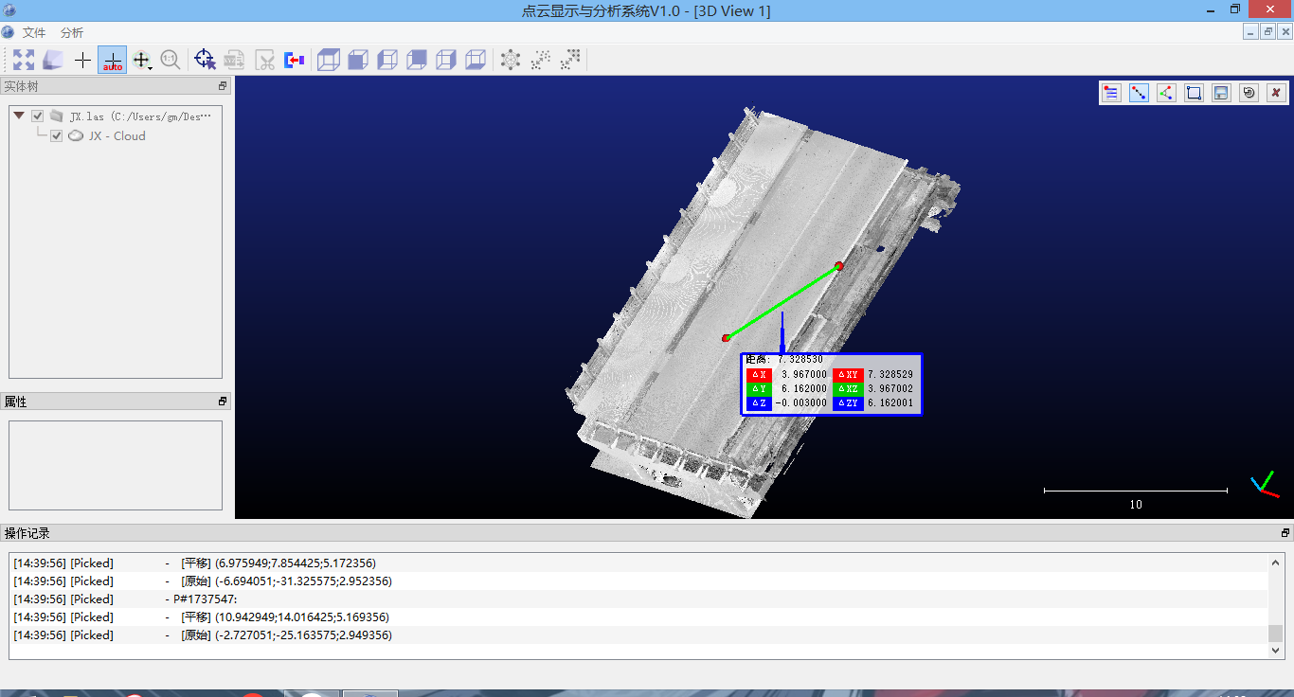

（3）单击，选择图上三点生成一个三角形区域，显示三角形面积和方位角等信息。

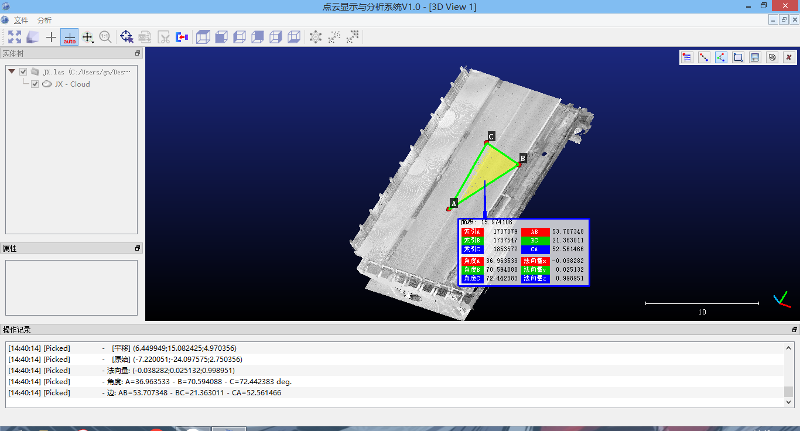

（4）单击，在图上拉选矩形区域，自定义一个二维矩形标签。

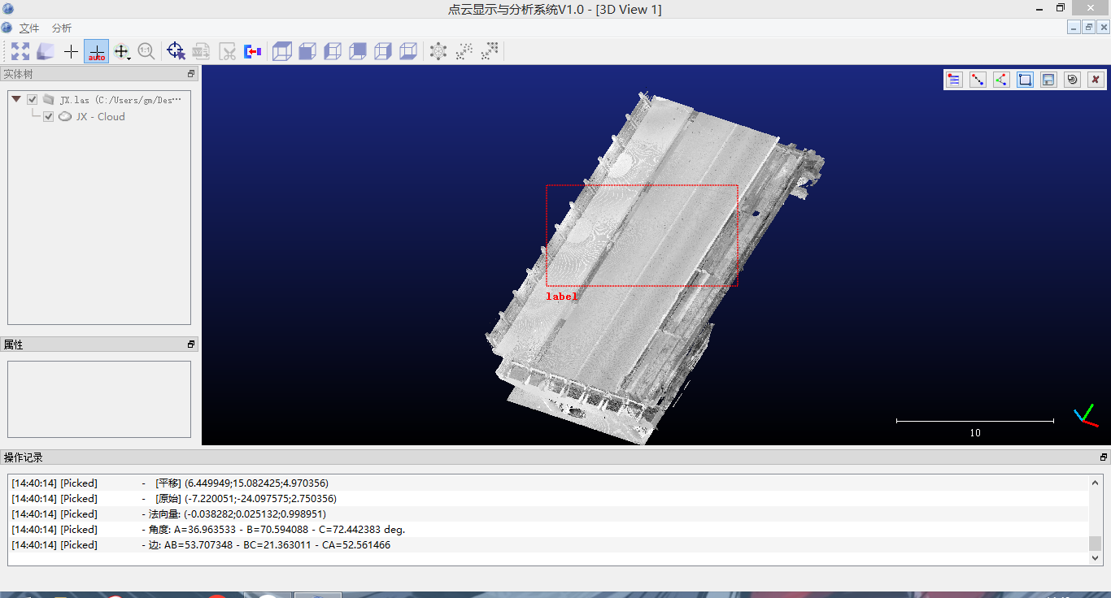

（5）单击，将（4）中自定义的二维矩形标签保存到点云集里。

（6）单击，撤销（4）中定义的二维标签。

（7）单击，关闭工具条。

### 2.2.8 坐标导出标量字段

在工具栏中单击按钮，可将点云坐标导出为标量字段，如下图可以对X、Y和Z选择性导出：

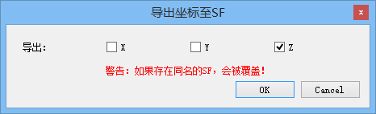

### 2.2.9 分割

在工具栏中单击按钮，弹出工具条：。

（1）点击，暂停分割。

（2）点击，调用已有的多段线进行裁剪和导出多段线。

（3）点击，单击下拉按钮，具有画多段线和画矩形功能。

（4）点击，保留范围内的点云。

（5）点击，保留范围外的点云。

（6）点击，清空。

（7）点击，确认。

（8）点击，确定并删除隐藏点。

（9）点击，关闭工具条。

**分割前：**

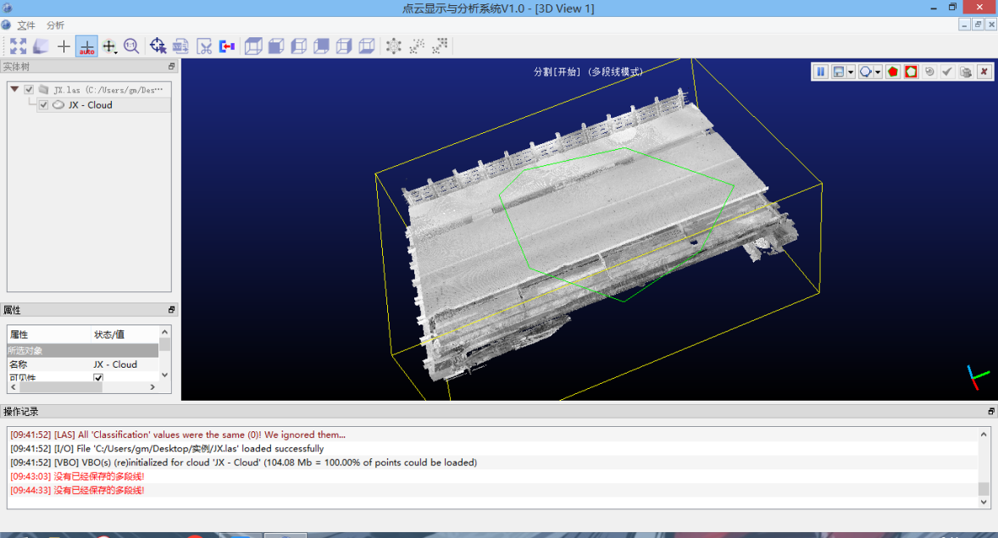

**保留范围内点云切割：**

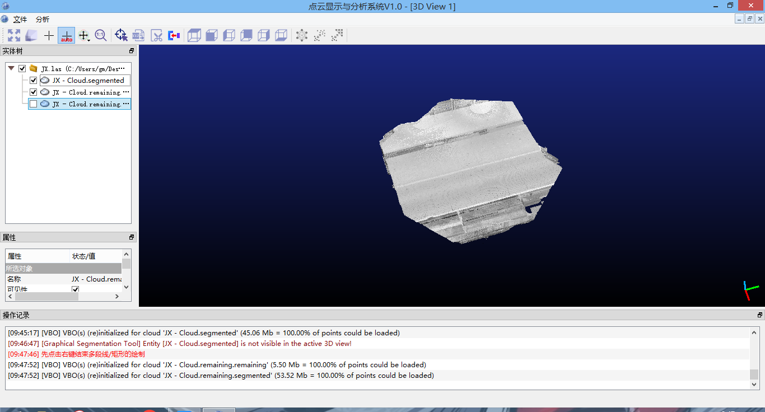

**保留范围外点云切割：**

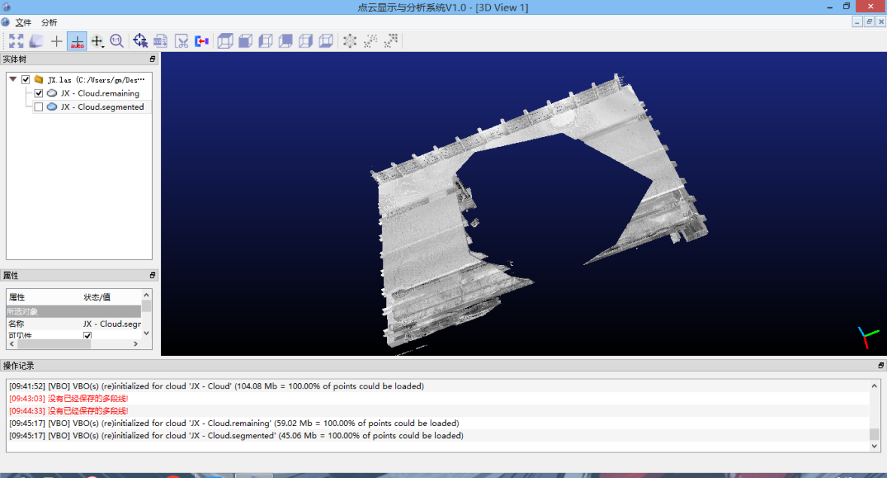

### 2.2.10 合并点云

在工具栏中单击按钮，合并多个点云。

**合并前**：

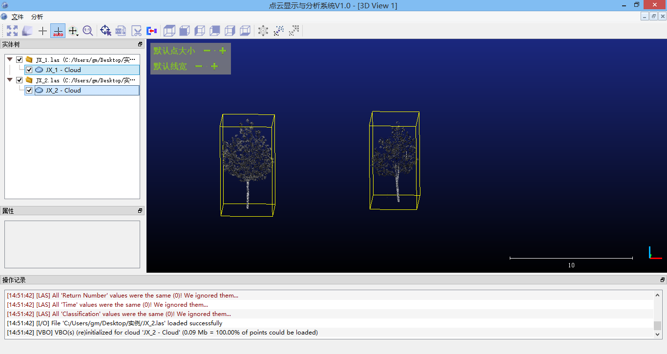

**合并后：**

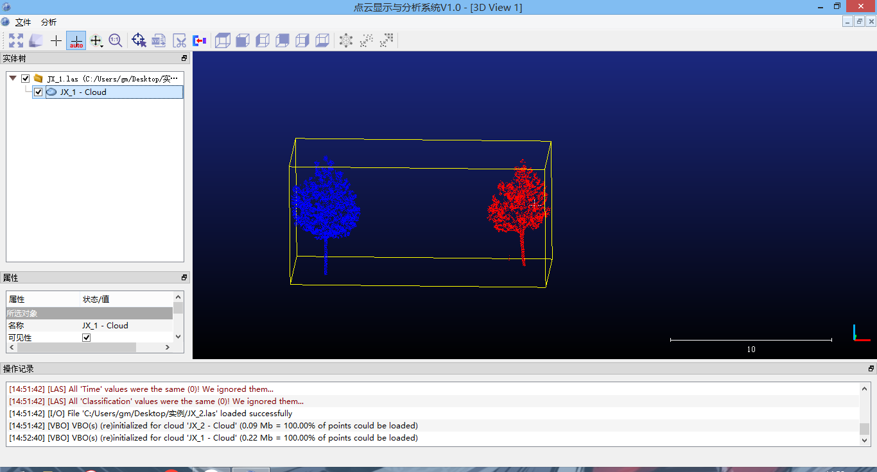

### 2.2.11 多视图

工具栏中为目标物点云的上下左右前后对应方向的窗口视图按钮。可以从各个角度观察目标物点云。

**顶视图**：

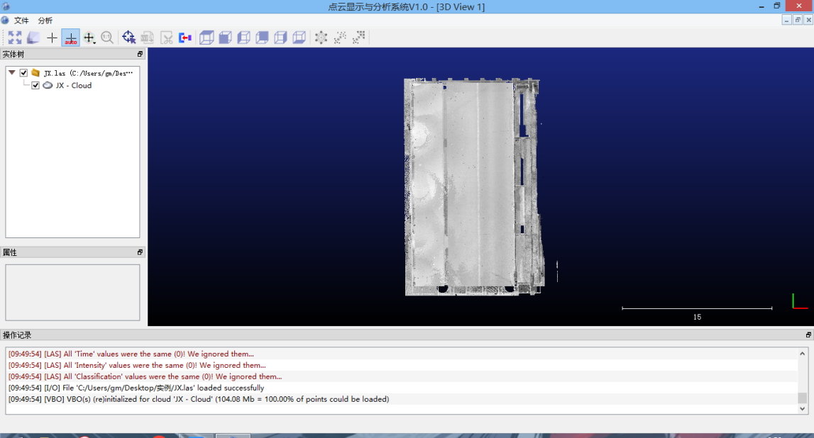

**前视图：**

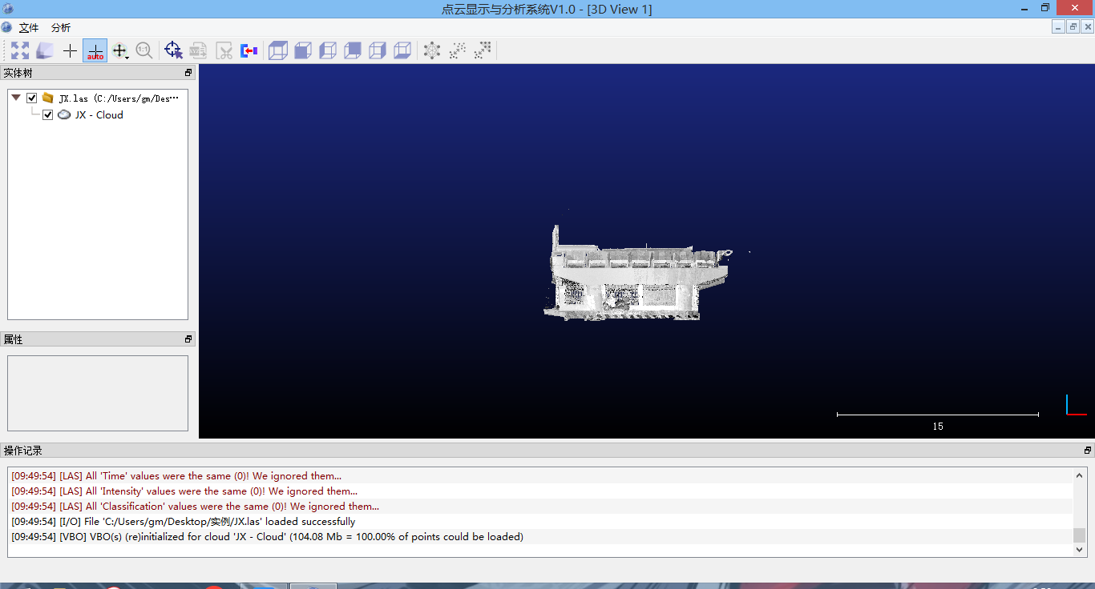

**左视图：**

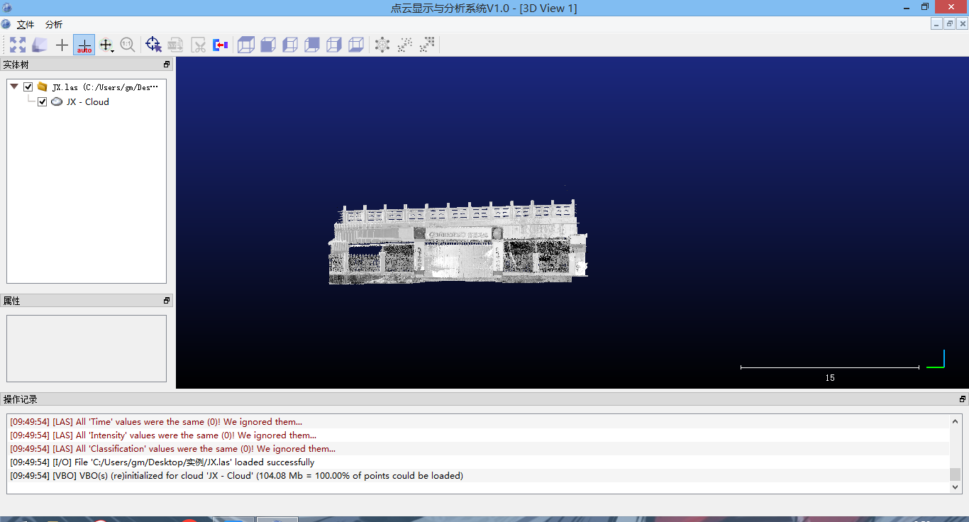

**后视图：**



**右视图：**

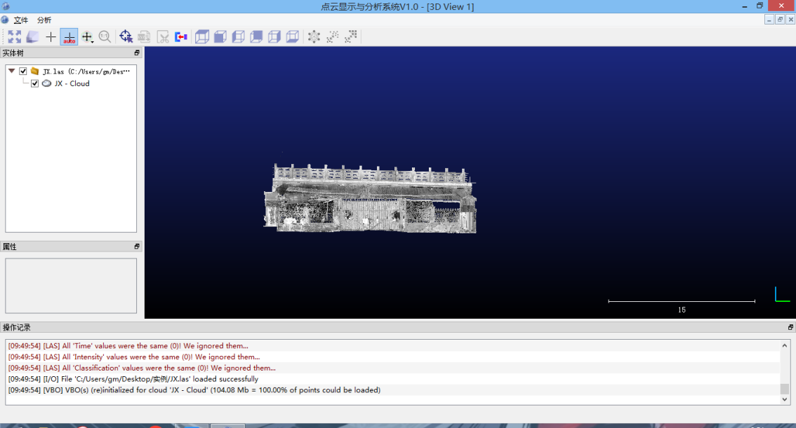

**下视图：**

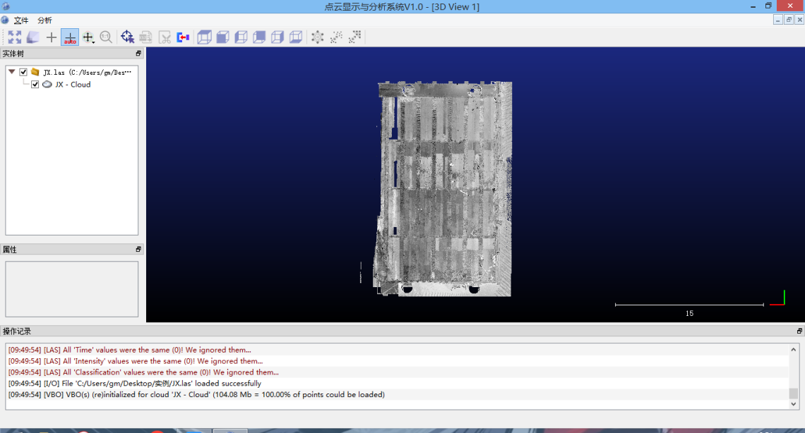

## 2.3点云分析

本章主要介绍点云分析的相关操作。

主要内容包括：

* 根据格网生成点云
* 计算点云与点云的距离
* 计算点云/网格之间的距离

### 2.3.1 根据网格生成点云

在实体树目录下选择相应的网格图层，单击【分析→根据网格生成点云】，弹出如下窗口：

（1）设置点数与密度。

（2）设置是否生成法向量与获取颜色，若需要则勾选。

（3）点击“OK”即可。

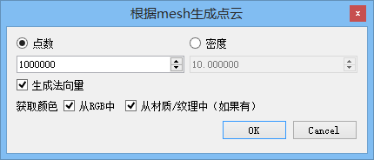

**参数说明：**

“点数”：生成点云的总数，默认值为1000000。

“密度”：每个网格内点云的数量，默认值为10。

“生成法向量”：计算每个点云的法向量。

“获取颜色”：从RGB或者地物材质和纹理中获取点云颜色。

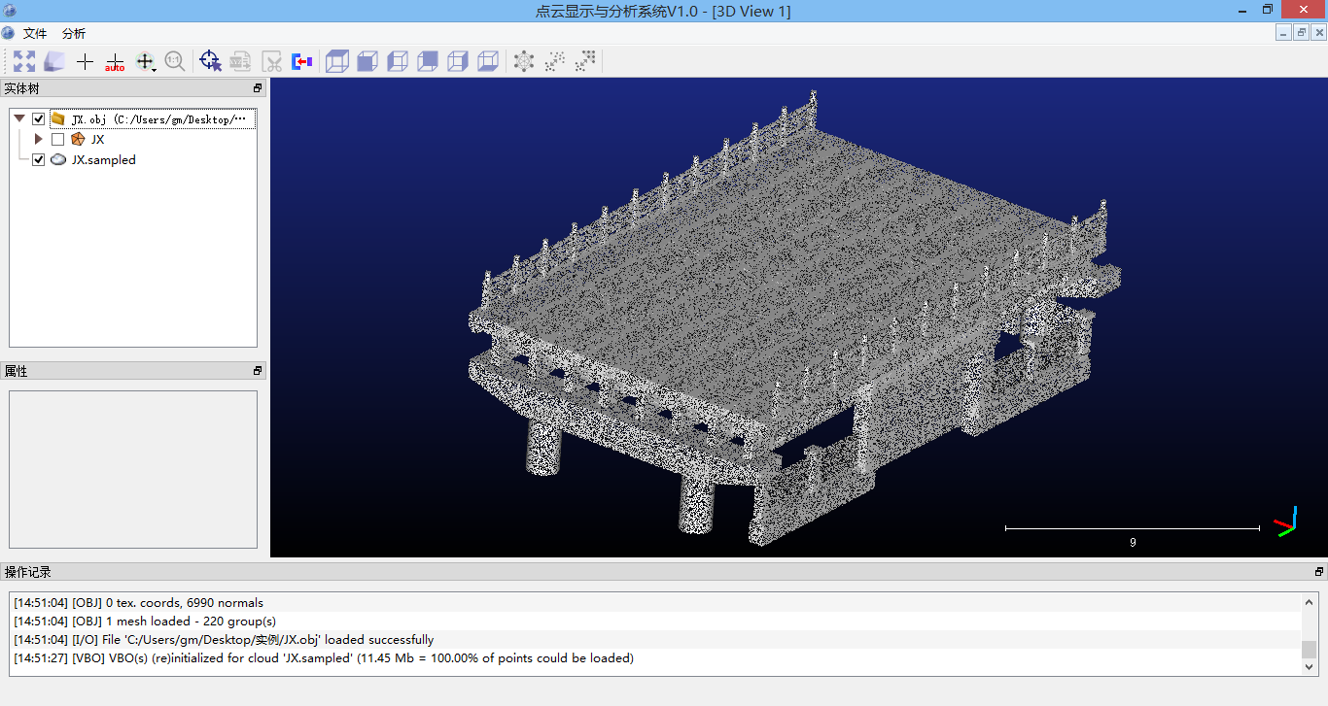

### 2.3.2 计算点云与点云距离

在实体树下选择相应的对比点云与参考点云，单击【分析→计算点云与点云的距离】，确认是否需要交换对比点云与参考点云，点击“确定”按钮即可。

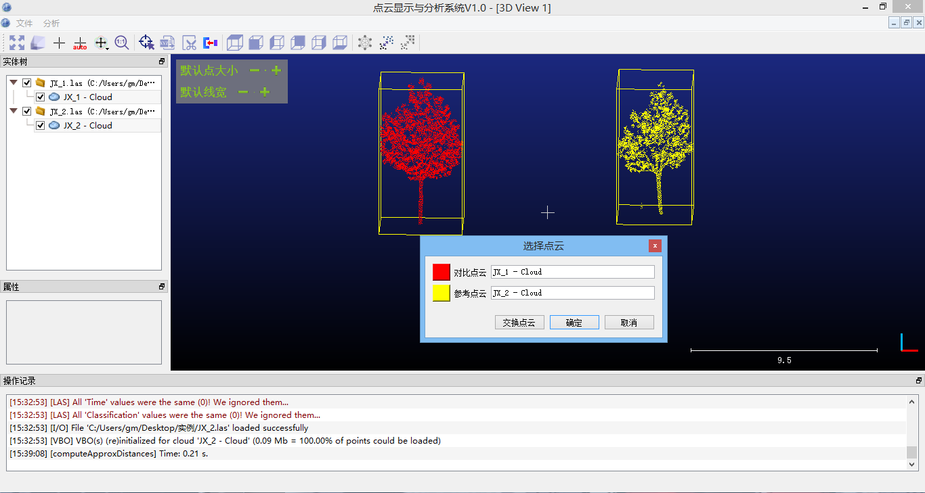

紧接着弹出如下距离计算窗口：

（1）近似结果选项卡

可根据初次计算的近似距离来设置通用参数。

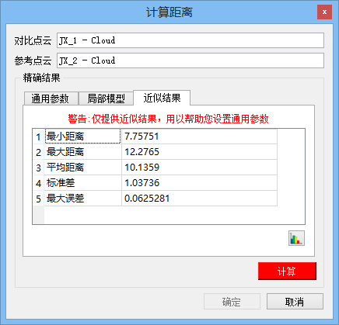

参数说明：

“最小距离”：对比点云相对于参考点云的近似最小距离。

“最大距离”：对比点云相对于参考点云的近似最大距离。

“平均距离”：对比点云相对于参考点云的近似平均距离。

“标准差”：根据近似平均距离计算出标准差。

“最大误差”：误差最大值。

（2）局部模型选项卡

设置点云的局部几何模型，用于提高距离计算精度，默认为空。

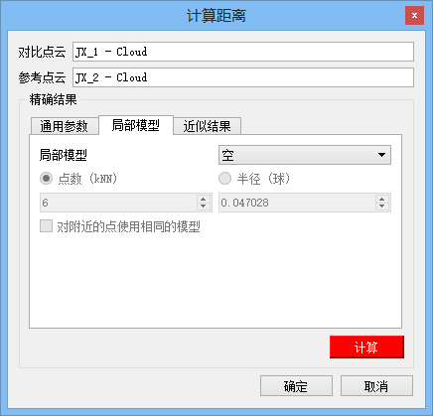

**参数说明：**

“局部模型”：局部点云的几何模型，主要包括：最小二乘平面、2D1/2三角测量、二次曲面，默认为空。

“点数（kNN）”：K邻域内点云数量，用于搜索局部点云，默认值为6。

“半径（球）”：球状邻域半径值，用于搜索局部点云，默认值为0.047。

（3）通用参数选项卡

构建八叉树索引，精确计算点云与点云距离，设置相关参数，点击红色“计算”按钮开始计算，

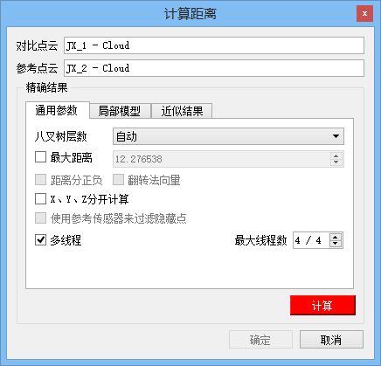

**参数说明：**

“八叉树层数”：八叉树最大分层数，建议选择自动。

“最大距离”：初次计算获取的近似最大距离值，建议保持默认。

“X、Y、Z分开计算”：是否将点云距离计算结果分解到X、Y、Z方向上，若需要分解则勾选。

“多线程”：是否启用多线程技术计算点云距离，若启用则勾选。

（4）距离计算进度条

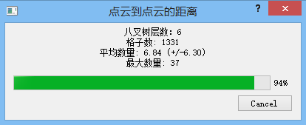

（5）对比点云相对于参照点云的偏移量，在控制台中显示



### 2.3.3 计算点云与格网之间距离

在实体公路下选择相应的对比点云和参考点云，单击【分析→计算点云与格网之间的距离】，弹出如下对话框，点击计算：

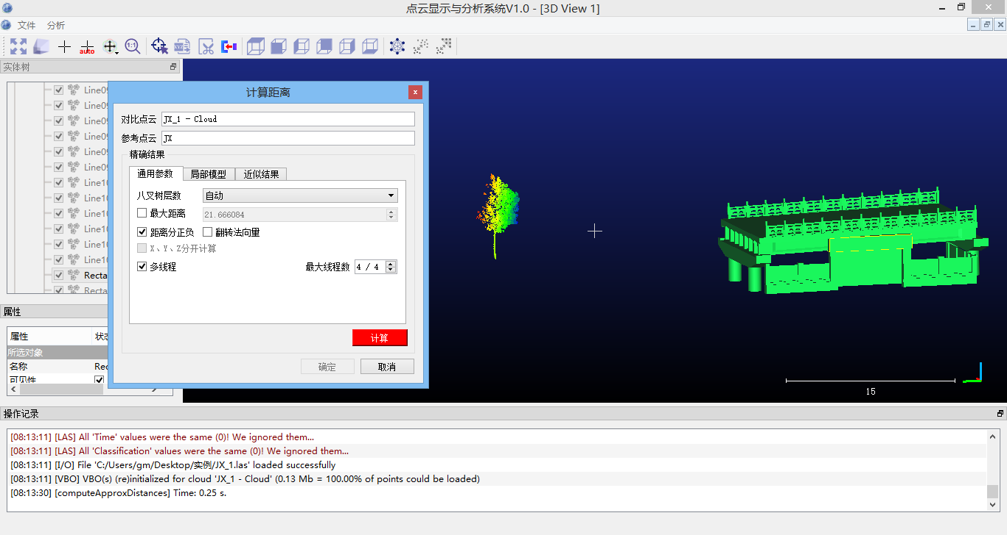

1. 近似结果选项卡

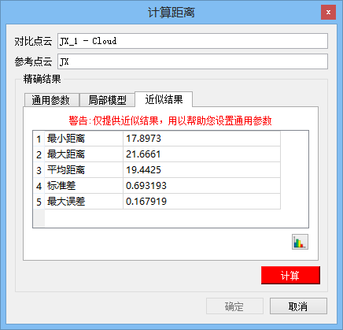

**参数说明：**

“最小距离”：对比点云相对于格网的近似最小距离。

“最大距离”：对比点云相对于格网的近似最大距离。

“平均距离”：对比点云相对于格网的近似平均距离。

“标准差”：根据近似平均距离计算出标准差。

“最大误差”：误差最大值。

（2）通用参数选项卡

构建八叉树索引，精确计算点云与点云距离，设置相关参数，点击红色“计算”按钮开始计算：

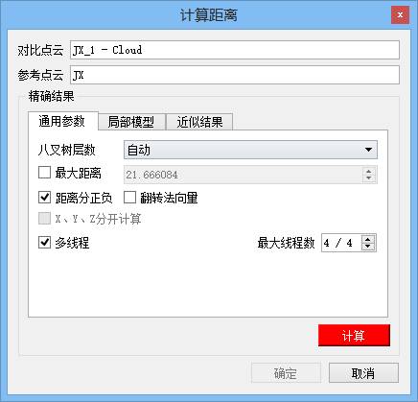

**参数说明：**

“八叉树层数”：八叉树最大分层数，建议选择自动。

“最大距离”：初次计算获取的近似最大距离值，建议保持默认。

“X、Y、Z分开计算”：是否将点云距离计算结果分解到X、Y、Z方向上，若需要分解则勾选。

“多线程”：是否启用多线程技术计算点云与格网距离，若启用则勾选。

（5）对比点云相对于格网的偏移量，在控制台中显示

